TP1 :Grafcet Démarrage direct d’un moteur triphasé a un seule sens de rotation puis en deux sens de rotation sous logiciel Automgen

**Spécialité** Master1 **: Automatique et systèmes**

**But de TP :**

L’objectif de ce TP est de découvrir la conception d’un système en logique séquentielle dans Automgen dont le fonctionnement est décrit sous forme d’un Grafcet. Les notions bordées dans ce TP sont :

* Création d’ungrafcetdans Automgen
* Utilisation d’une temporisation
* Utilisation de la divergence en OU dans le grafcet

Ce TP est structuré en 2 parties :

* Lapartieapprentissagequi vous explique les principes de base à savoir mettre en pratique ;
* Lapartieapplicationdans laquelle vous devez proposer une solution à une problématique donnée.

**Partie 1 : Grafcet Démarrage direct d’un moteur triphasé a un seule sens de rotation**

**Cahier des charges :**

On veut réaliser une simulation en deux dimensions, pour un Démarrage direct à un seule sens de rotation  d'un moteur triphasé  au moyen d**e logiciel Automgen,**À l'aide  d'un*:*  
-Automate programmable industriel (API),  
-Moteur triphasé,  
-Un Contact de puissance KM1,  
- Bouton marche 1 et un bouton d’arrêt.

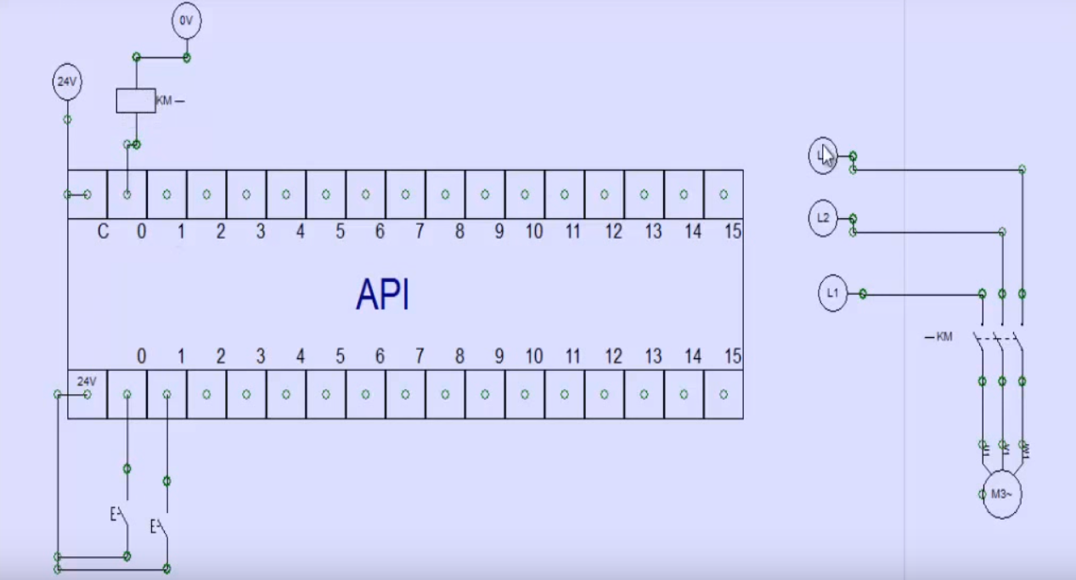

**Travail à réaliser :**

      1. Identifiez les variables d’entrées/sorties du système sous forme d’un tableau :

|  |  |
| --- | --- |
| **Variables d’entrées** | **Variables de sorties** |
|  |  |

         2. Tracez le grafcet qui décrit le fonctionnement du système.

        3. Simulez le grafcet sous le logiciel **Automgen**.

4. A l’aide de l'atelier **Automsim** , Réaliser la simulation en deux dimension.

5. A l’aide du module **IRIS 2D**, créez un pupitre de visualisation comprenant :

Un bouton poussoir Marche et Arrêt .

**Partie 2 : Grafcet Démarrage direct d’un moteur triphasé en deux sens de rotation**

Faites les changements nécessaires dans le cahier de charge de la Partie 1 pour réaliser un démarrage d’un moteur triphasé en deux sens de rotation.

**Travail à réaliser :**

      1. Identifiez les variables d’entrées/sorties du système sous forme d’un tableau :

|  |  |
| --- | --- |
| **Variables d’entrées** | **Variables de sorties** |
|  |  |

         2. Tracez le grafcet qui décrit le fonctionnement du système.

        3. Simulez le grafcet sous le logiciel **Automgen**.

4. A l’aide de l'atelier **Automsim** , Réaliser la simulation en deux dimension.

5. A l’aide du module **IRIS 2D**, créez un pupitre de visualisation comprenant :

Un bouton poussoir Marche et Arrêt .